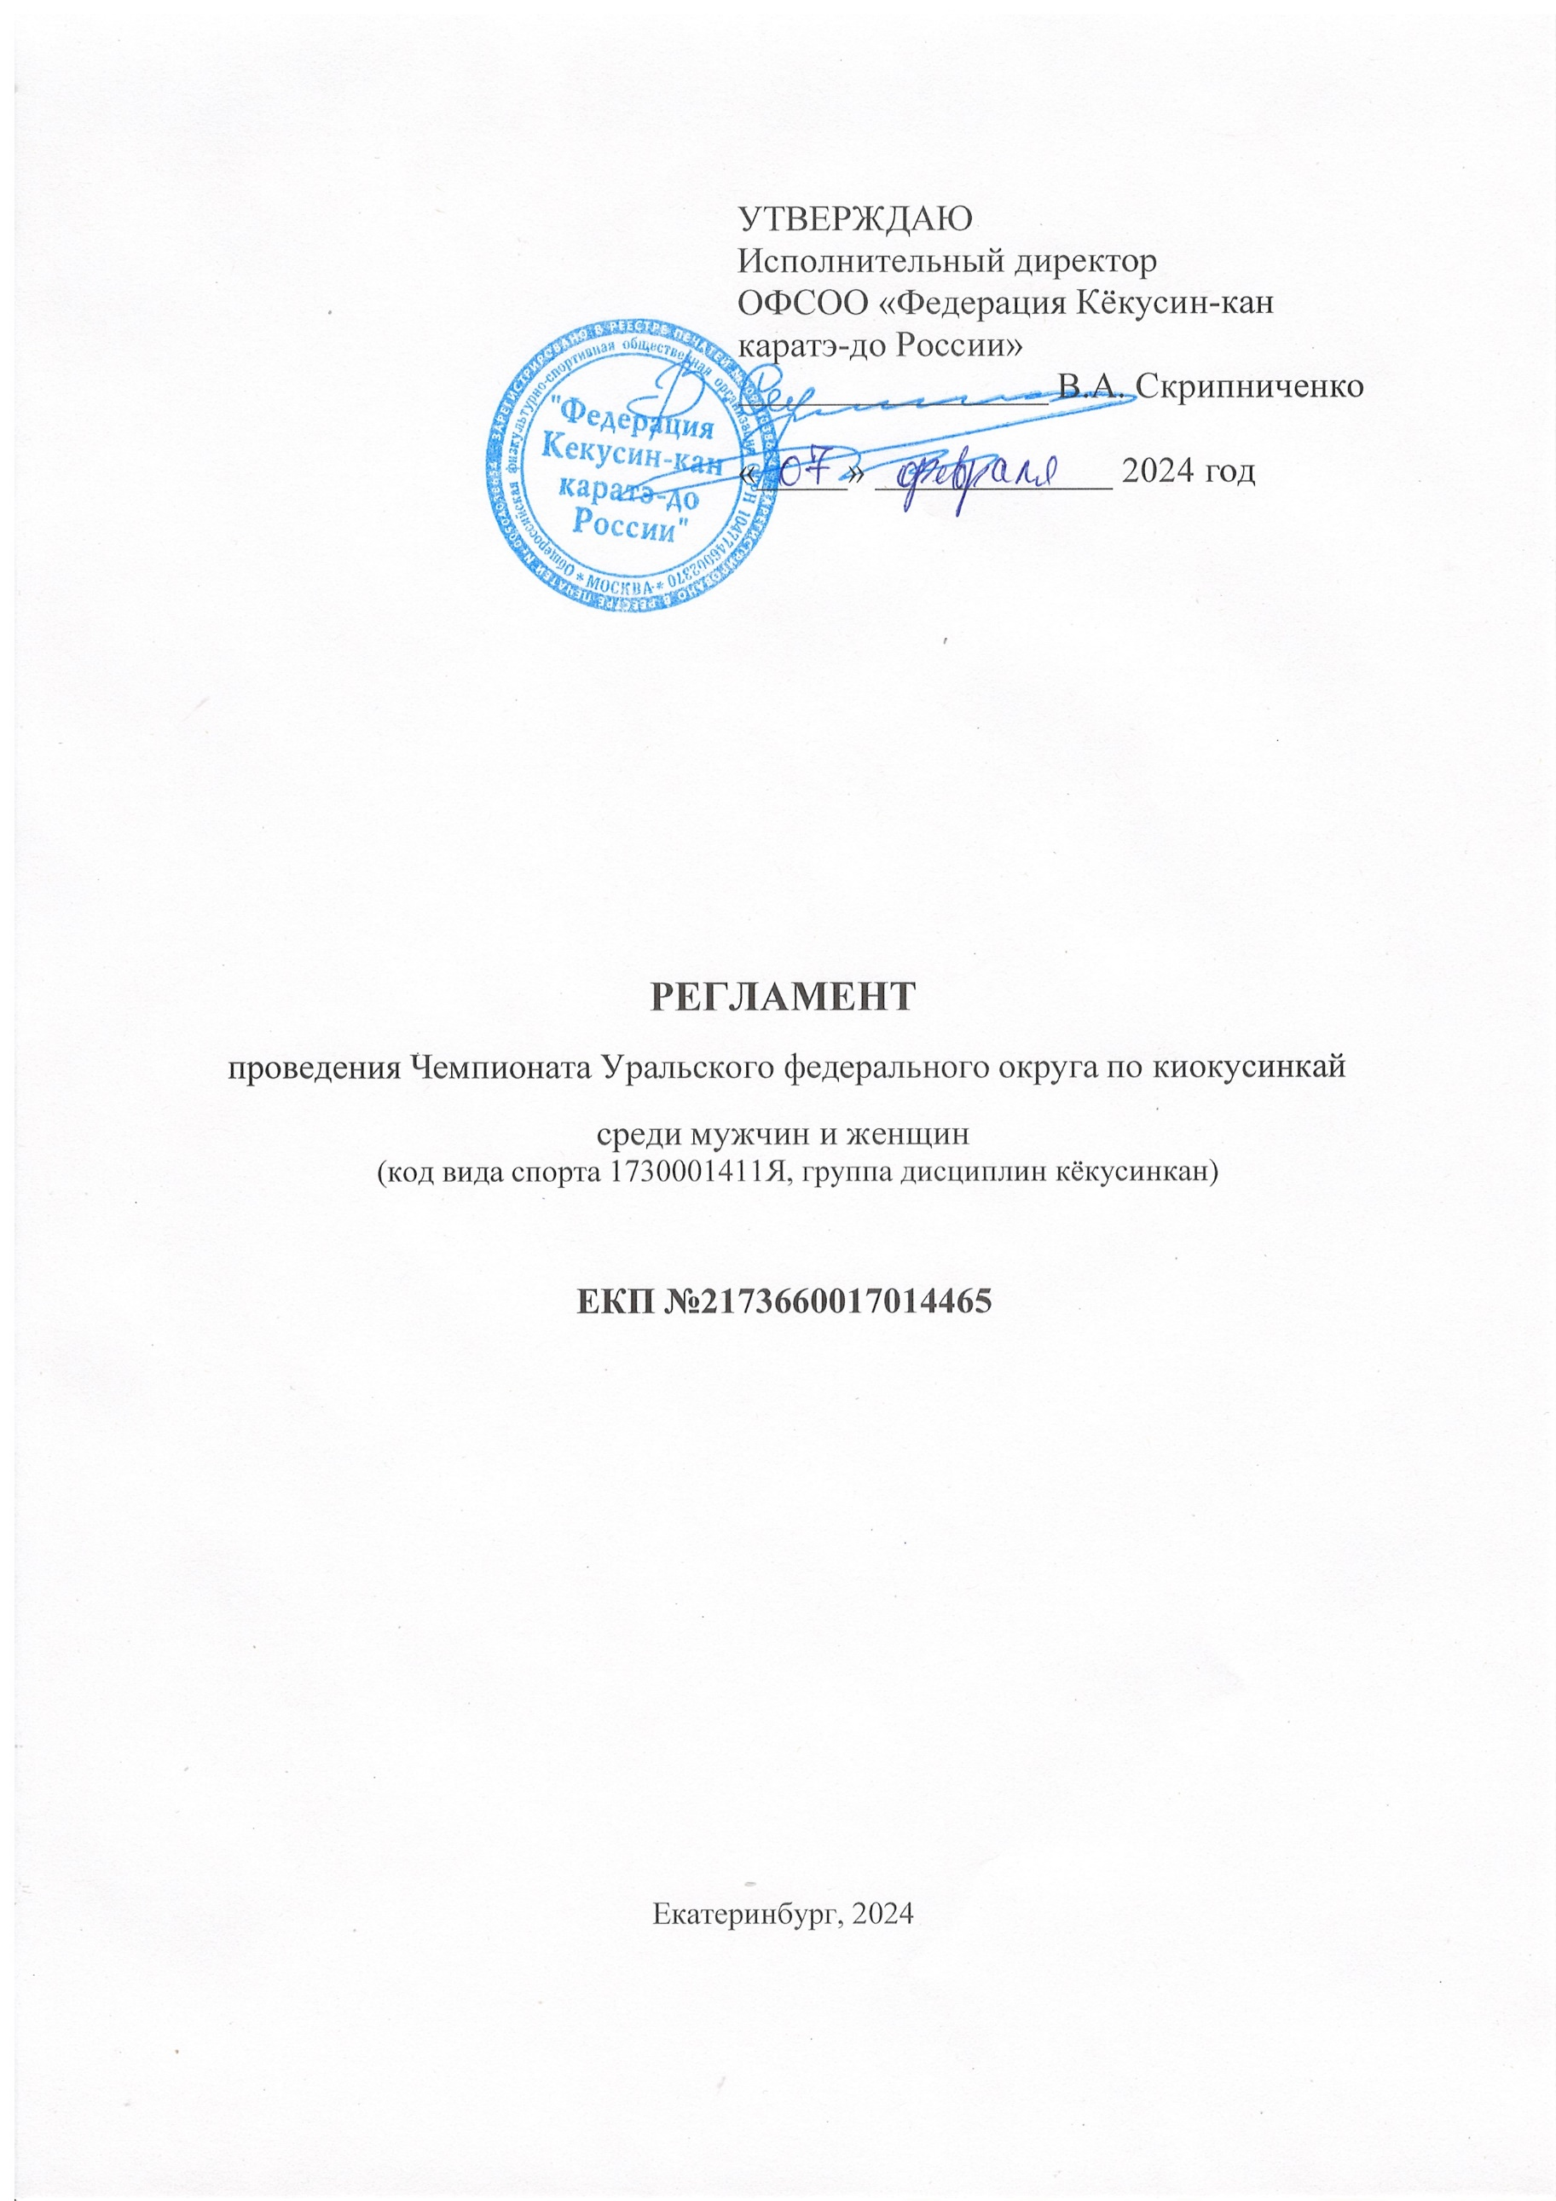

ОБЩИЕ ПОЛОЖЕНИЯ
Чемпионат Уральского Федерального округа по киокусинкай среди мужчин и женщин (далее – соревнования) проводится в соответствии с Единым календарным планом межрегиональных, всероссийских и международных физкультурных мероприятий и спортивных мероприятий на 2024 год, утвержденным Министерством спорта Российской Федерации, в соответствии с Календарным планом официальных физкультурных мероприятий и спортивных мероприятий Свердловской области на 2024 год, утверждённым Приказом Министерства физической культуры и спорта Свердловской области № от « »
2023 года и в соответствии с действующими правилами вида спорта «киокусинкай», утвержденными приказом Министерства спорта России 18 мая 2022г. № 425.

СРОКИ И МЕСТО ПРОВЕДЕНИЯ
Место проведения: г. Екатеринбург, ул. Ильича 67 А, Спортивный клуб "РОДИНА". Сроки проведения: 08-11 марта 2024 г.

08.03.2024 (пятница)
День приезда команд

08.03.2024 (пятница)
Комиссия по допуску: с 12:00 до 19:00 Судейский семинар: с 19:00 до 20:00
Адрес проведения: ул. Добролюбова 16/1, 2 этаж-202

ПРОГРАММА ПРОВЕДЕНИЯ СОРЕВНОВАНИЙ

09.03.2024 (суббота) – первый день соревнований 09:00 – сбор участников соревнований
10:00 – начало соревнований по ката
13:00 – торжественное открытие первого дня соревнований 13:30 – начало соревнований в весовых категориях
19:00 – награждение участников

10.03.2024 (воскресенье) – второй день соревнований 09:00 – сбор участников соревнований
10:00 – начало соревнований по ката
13:00 – торжественное открытие второго дня соревнований 13:30 – начало соревнований в весовых категориях
19:00 – награждение участников

11.03.2024 (понедельник)
День отъезда команд

ЦЕЛИ И ЗАДАЧИ
Соревнования проводятся с целью развития и популяризации киокусинкай в Российской Федерации.
Задачами проведения соревнований являются:
- выявление сильнейших спортсменов Уральского федерального округа в данных возрастных группах;
- отбор спортсменов для формирования сборных команд субъектов Уральского федерального округа;
- присвоение спортивных разрядов
- повышение спортивного мастерства участников;
- развитие и популяризация вида спорта «киокусинкай».

РУКОВОДСТВО ПРОВЕДЕНИЕМ СОРЕВНОВАНИЙ
Общее руководство проведением соревнований осуществляет Министерство спорта России, Министерство физической культуры и спорта Свердловской области в лице государственного автономного учреждения Свердловской области «Центр по организации и проведению физкультурных и спортивных мероприятий» (далее ГАУ СО «ЦСМ») совместно с региональной общественной организацией «Ассоциация Киокусинкай по Свердловской области» (далее – РОО
«АКС»).
Непосредственное исполнение мероприятий, связанных с подготовкой и проведением соревнований, возлагается на РОО «Ассоциация Киокусинкай по Свердловской области»
Главный судья соревнований – Фокина Юлия Борисовна, 3 дан, СВК;
Заместитель главного судьи – Елохин Алексей Валерьевич, 1 дан, 1СК;
Главный секретарь соревнований – Салманов Василий Евгеньевич, 2 дан, СВК;

- ОБЕСПЕЧЕНИЕ БЕЗОПАСНОСТИ УЧАСТНИКОВ, МЕДИЦИНСКОЕ ОБЕСПЕЧЕНИЕ СОРЕВНОВАНИЙ

  - Соревнования проводятся на объекте спорта, включенном во Всероссийский реестр объектов спорта, в соответствии с Федеральным законом от 4 декабря 2007 года № 329-ФЗ «О физической культуре и спорте в Российской Федерации».
  - Обеспечение безопасности участников на соревнованиях осуществляется согласно требованиям Правил обеспечение безопасности при проведении официальных мероприятий, утвержденных постановлением Правительства Российской Федерации от 18 апреля 2015 г. № 353 и Приказом МВД России № 1092 от 17.11.2015 года «Об утверждении Требований к отдельным объектам инфраструктуры мет проведения официальных спортивных соревнований и техническому оснащению общественного порядка общественной безопасности».
  - Ответственность за обеспечение общественного порядка и общественной безопасности при проведении соревнований возлагается на руководителя объекта спорта и Президента РОО «АКС» Фокину Юлию Борисовну.
Ответственность за подачу уведомления о проведении соревнований в установленные сроки подает РОО «АКС».
  - Участие в соревнованиях осуществляется только при наличии полиса страхования жизни и здоровья от несчастных случаев, который представляется в комиссию по допуску на каждого участника соревнований. Страхование участников соревнований может производиться как за счет средств бюджетов субъектов Российской Федерации, так и внебюджетных средств в соответствии с законодательством Российской Федерации.
  - Оказание скорой медицинской помощи осуществляется в соответствии с приказом Министерства здравоохранения Российской Федерации от 23 октября 2020 г № 1144н «О Порядке организации оказания медицинской помощи лицам, занимающимся физической культурой и спортом (в том числе при подготовке и проведении физкультурных мероприятий и спортивных мероприятий), включая порядок медицинского осмотра лиц, желающих пройти спортивную подготовку, заниматься физической культурой и спортом в организациях и (или) выполнить нормативы испытаний (тестов) Всероссийского физкультурно-спортивного комплекса «Готов к труду и обороне» (ГТО)».
  - Основанием для допуска спортсмена к соревнованиям по медицинским заключениям является заявка с отметкой «Допущен» напротив каждой фамилии спортсмена с подписью врача по лечебной физкультуре или врача по спортивной медицине и заверенной личной печатью, при наличии подписи с расшифровкой ФИО врача в конце заявки, заверенной печатью допустившей спортсмена медицинской организации, имеющей лицензию на осуществление медицинской деятельности, перечень работ и услуг, который включает лечебную физкультуру и спортивную медицину (возможна медицинская справка о допуске к соревнованиям, подписанная врачом по лечебной физкультуре или врачом по спортивной медицине и заверенная печатью медицинской организации, отвечающей вышеуказанным требованиям).
Допуск спортсменов к соревнованиям по медицинским показаниям осуществляется не ранее чем за 30 дней до начала соревнований.
  - Ответственность за нарушение законодательства в области обеспечения санитарно-эпидемиологического благополучия населения несет РОО «АКС».
  - Не допускается демонстрация участниками и персоналом соревнований атрибутов иностранных государств и территорий, совершающих в отношении Российской Федерации, российских юридических лиц и физических лиц недружественные действия, включенных в перечень, утвержденный распоряжением Правительства Российской Федерации от 05.03.2022 № 430-р, в том числе использование предметов материального мира с нанесенными на них наименованиями, государственными символами, географическими границами таких государств и территорий и иными изображениями, позволяющими идентифицировать указанные государства и территории.
  - Ответственность за п.п. 5.8. возлагается на РОО «АКС».

ФИНАНСИРОВАНИЕ
Министерство физической культуры и спорта Свердловской области, в лице ГАУ СО «ЦСМ» осуществляет долевое финансовое обеспечение соревнований в соответствии с порядком финансирования за счет средств областного бюджета и нормами расходов на проведение физкультурных и спортивных мероприятий согласно утвержденной смете.
Финансовое обеспечение, связанное с иными расходами по организации, подготовке и проведению соревнований, обеспечивается за счет РОО «АКС».
Расходы по командированию (проезд, питание, размещение и страхование) участников соревнований обеспечивают командирующие организации.

ТРЕБОВАНИЯ К УЧАСТНИКАМ СОРЕВНОВАНИЙ И УСЛОВИЯ ИХ ДОПУСКА
В соревнованиях участвуют сильнейшие спортсмены субъектов Уральского федерального округа. Принадлежность спортсмена к субъекту Уральского федерального округа определяется согласно регистрации по месту проживания. При временной регистрации в другом регионе – спортсмен должен представить документ о временной регистрации. От одного субъекта Уральского федерального округа может быть заявлена только одна спортивная команда.

Состав участников и численный состав команды от субъекта Уральского федерального округа:
- официальный представитель команды,
- спортсмены,
- врач команды (если имеется),
- судьи (по вызову Оргкомитет)
Каждый судья должен иметь судейскую форму: белая рубашка с коротким рукавом без отличительных знаков, черные брюки, бабочка черного цвета, индивидуальный свисток.

  - К участию в соревнованиях допускаются спортсмены организаций членов – АКР., не имеющие медицинских противопоказаний.

Для участия в соревнованиях указанное количество лет спортсмену должно исполниться до дня начала соревнований (день начала соревнований - день мандатной комиссии).

Условия допуска к соревнованиям:
На мандатной комиссии официальный руководитель команды должен представить именную заявку (Приложение 1), на которой необходимо поставить следующие подписи и печати:
- подпись руководителя органа исполнительной власти субъекта РФ в области физической культуры и спорта и печать.
- подпись руководителя аккредитованной Ассоциации киокусинкай в регионе и печать.
- подпись врача врачебно-физкультурного диспансера и печать. Если функции диспансера исполняют другие медицинские учреждения, то на мандатной комиссии необходимо предоставить документы, подтверждающие право данного медицинского учреждения предоставлять допуск спортсменам на соревнования (без данного документа заявка рассматриваться не будет).
Также медицинский допуск на каждого спортсмена должен быть заверен подписью врача и печатью напротив его фамилии.
Заявки в печатном виде (оригинал) и иные необходимые документы представляются в мандатную комиссию в одном экземпляре в день приезда.
Каждый участник соревнований на момент прохождения мандатной комиссии должен иметь при себе следующие документы:
- паспорт гражданина РФ
- классификационная книжка спортсмена;
- будо-паспорт;
- оригинал договора (страхового полиса) о страховании жизни и здоровья от несчастных случаев, действующий на дни проведения соревнований;
- полис обязательного медицинского страхования;
- заверенное письменное разрешение на участие (Приложение 2);
- допуск врача, должным образом оформленный в заявке команды;
6.2. Требования к участникам соревнований:
Каждый участник, допущенный к соревнованиям должен иметь:
- белое доги и пояс, соответствующий квалификации спортсмена-участника,
- индивидуальную раковину на пах для мужчин, для женщин – по желанию;
- нагрудник установленного образца – для женщин;
- капа (протектор ротовой полости) – по желанию, кроме случая, когда спортсмен носит брекеты.
ПРИМЕЧАНИЕ – в приложении №3 фотографии индивидуального защитного снаряжения

При нарушении любого из вышеперечисленных пунктов спортсмен не будет допущен к соревнованиям.

КЛАССИФИКАЦИЯ СОРЕВНОВАНИЙ

Весовые категории
Мужчины: до 60 кг, до 70 кг, до 80 кг, до 90 кг, свыше 90 кг.
Женщины: до 55 кг, до 60 кг, до 65 кг, свыше 65 кг.

Ката, ката-группа

Категории | 1 круг | 2 круг | Финал
МУЖЧИНЫ | Гэкисай Сё | Сайха | Сэйэнтин, Сэпай, Канку, Гарю, Сусихо.
ЖЕНЩИНЫ
КАТА-ГРУППА | Пинъан соно го | Цуки-но ката | Сайха, Гэкисай Сё, Сэйэнтин

Регламент поединков
Мужчины - предварительные: 2 мин + 2 мин + взвешивание + 2 мин
полуфинальные, финальные: 3 мин + 2 мин + взвешивание + 2 мин (при взвешивании учитывается разница в весе более 3-х кг)
Женщины предварительные: 2 мин + 2 мин + взвешивание + 2 мин
полуфинальные, финальные - 2 мин + 2 мин + взвешивание + 2 мин (при взвешивании учитывается разница в весе более 3-х кг)
При неявке спортсмена на татами после объявления его фамилии в течение 30 секунд спортсмену засчитывается поражение.
УСЛОВИЯ ПОДВЕДЕНИЯ ИТОГОВ
- Соревнования по кумитэ проводятся по правилам вида спорта киокусинкай (дисциплина кёкусинкан), которые размещены на официальном сайте: www.kyokushinkan.ru).
Организация судейства возлагается на РОО«АКС»
- Условия подведения итогов общекомандного зачета. В командном зачете среди субъектов РФ подсчитываются очки участников команд во всех весовых категориях и ката: за первое место – три очка, за второе место – два очка, за третье место – одно очко. В случае равенства суммы очков у двух или более команд, преимущество имеет та, у которой больше первых мест, затем учитываются вторые места, далее – третьи места. В последнюю очередь учитывается количество заявленных спортсменов.
- В случае, если в какой-либо категории будет заявлено менее 6 (шести) участников, главная судейская коллегия вправе изменить категории.
- Отчетные итоговые документы о проведении мероприятия сдаются на бумажных и электронных носителях в Министерство спорта РФ и «ЦСМ», АКР и размещаются на официальном сайте: www.kyokushinkan.ru в течение двух недель с момента проведения соревнования.
- Заявления, согласия участников соревнований на обработку персональных данных (Приложение № 1, 2, 4) хранятся в РОО «АКС»

НАГРАЖДЕНИЕ ПОБЕДИТЕЛЕЙ И ПРИЗЕРОВ

Победители и призеры соревнований (1-3 место) награждаются медалями, дипломами и кубками соответствующих степеней. Наградная атрибутика предоставляется Министерством физической культуры и спорта Свердловской области.
ЗАЯВКИ НА УЧАСТИЕ
Предварительные заявки на участие в турнире принимаются до 25 февраля 2024 года по
e-mail: fox-j@mail.ru. Заявки на электронную почту принимаются только установленной формы (приложение № 1)
Несвоевременно поданные или неправильно оформленные заявки не принимаются.
На мандатной комиссии представитель команды предоставляет оригинал заявки (приложение № 1). Заявка на участие в турнире должна быть подписана руководителем органа исполнительной власти субъекта Российской Федерации в области физической культуры и спорта и заверена печатью данного органа; подписана руководителем аккредитованной региональной спортивной федерации и заверена печатью данной федерации; подписана врачом, который обязан заверить допуск каждого спортсмена (напротив каждого спортсмена должно быть написано «допущен»), и заверена личной печатью врача и печатью медицинского спортивного учреждения. Количество допущенных спортсменов в заявке указывается прописью.
Внимание! Заявка должна быть с оригинальными подписями и печатями!!! Заявки и меддопуски с факсимильными подписями и сканированными печатями на мандатной комиссии приниматься не будут!

Положение по киокусинкай, утвержденное Министерством спорта РФ на 2024 год,
является основанием для оформления командировочных удостоверений.

Официальное положение Вы можете найти на сайте Министерства спорта РФ:
http://www.minsport.gov.ru
На сайте Федерации Кёкусин-кан каратэ-до России:
http://www.kyokushinkan.ru/

Приложение №1
Заявка
на участие в Чемпионате Уральского федерального округа по киокусинкай среди мужчин и женщин (код вида спорта 1730001411Я, группа дисциплин кёкусинкан)
Дата проведения: 08-11.03.2024 г.
Место проведения: г. Екатеринбург, ул. Ильича 67 А, Спортивный клуб "РОДИНА".
От
(региональное представительство)
Контактное лицо, телефон
(тел для связи, ф.и.о. контактного лица)

№ | Фамилия  Имя Отчество | Дата рождения | Раздел  Кумитэ  Ката | Точный вес | Кю, Дан | Спорт.  разряд звание | ФИО тренера | Отметка врача
Мужчины до 70 кг
Мужчины до 80 кг
Женщины до 55 кг
Ката
Ката-группа

Всего допущено к участию в соревнованиях спортсменов
(прописью)

Печать и подпись врача / / М.П.
(подпись) (фамилия и инициалы врача, дата допуска) (организации)

Печать и подпись руководителя
аккредитованной региональной
спортивной федерации _______________/ / М.П.
(подпись) (должность, фамилия и инициалы)

Печать и подпись руководителя
органа исполнительной власти
субъекта РФ в области ФКиС _______________/ / М.П.
(подпись) (должность, фамилия и инициалы)

Приложение №2

Главному судье Фокиной Юлии Борисовне

От
(ФИО)
Паспорт РФ серия №
Кем и когда выдан

ЗАЯВЛЕНИЕ

Прошу Вас допустить меня
Фамилия, Имя, Отчество

дата рождения

к участию в Чемпионате Уральского федерального округа по киокусинкай среди мужчин и женщин (код вида спорта 1730001411Я, группа дисциплин кёкусинкан)
Дата проведения: 08-11.03.2024 г.
Место проведения: г. Екатеринбург, ул. Ильича 67 А, Спортивный клуб "РОДИНА".
В случае получения мною травм и связанных с ними последствий, а также иных неблагоприятных последствий во время участия в соревновании, в том числе вследствие применения разрешенной либо не разрешенной правилами соревнований техники, и/или при нахождении в помещении, где проводятся данные соревнования или проходит подготовка к данным соревнованиям, претензий к главному судье, организаторам турнира, тренерскому составу и собственникам помещений, в которых проводятся соревнования, иметь не буду.
С правилами соревнований по киокусинкай ознакомлен(а), полностью осознаю, что киокусинкай является контактным единоборством.

_________________________________________________ __________________
Фамилия, Имя, Отчество собственноручно подпись

Представитель команды: ____________ / /
подпись расшифровка подписи
Приложение №3

